分别给出广义离散传递函数

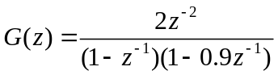

“最小拍随动系统”控制器设计
“惯性因子法”控制器设计
“大林算法”控制器设计

- “最小拍随动系统”控制器设计?

2. 惯性因子法: 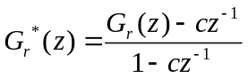，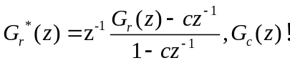

3. 大林算法,
(1) 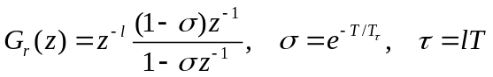
(2) 